Czy reklama kłamie?

Czy reklama kłamie?

Małgorzata Krzeczkowska
Analiza nowej podstawy programowej kształcenia ogólnego (Dz. U. z 2009
r. Nr 4, poz. 17) wskazuje na konieczność stosowania przez nauczycieli różno-
rodnych metod aktywizujących, w tym - aktualnie w przypadku gimnazjum
- metody projektu edukacyjnego [1], Poprzez ich umiejętne zastosowanie
stwarza się możliwość kształtowania i rozwijania różnorodnych umiejętności
ucznia, jak np.
- posługiwania się poznaną wiedzą chemiczną w różnych sytuacjach życiowych,
- podejmowania samodzielnych działań,
- planowania własnych badań, eksperymentów, formułowania i testowa-
nia w sposób doświadczalny własnych hipotez, wyciągania wniosków
na podstawie doświadczeń i własnych obserwacji, weryfikacji wnio-
sków, interpretacja obserwacji,
- współdziałania w zespole, skutecznego porozumiewania się w różnych
sytuacjach, prezentacji własnego punktu widzenia i brania pod uwagę
poglądów innych kolegów.
W bieżącym roku szkolnym zaproponowano uczniom liceum ogólnokształ-
cącego udział w projekcie edukacyjnym pod ogólnym tytułem: Co możemy
zrobić aby sprawdzić prawdziwość pytania: Czy reklama kłamie7.. Uczniowie
podzieleni na grupy mieli 7 dni na przygotowanie planu działań wraz z celami,
zadaniami szczegółowymi z terminarzem ich wykonania, sposobem i czasem
prezentacji wyników.
Poniżej znajdują się opisy fragmentów działalności uczniów podzielone na
tematy według wybranych produktów reklamowych.

Guma do żucia
„Żucie bezcukrowej gumy przez 20 minut po jedzeniu i piciu zapobiega spadkowi
Plan pracy grupy:
- Analiza poszczególnych substancji wchodzących w skład produktu pod
kątem: wskazań, przeciwskazań, skutków ubocznych spożycia produktu
- Porównanie składu produktu tańszego oraz droższego - analiza etykie-
107
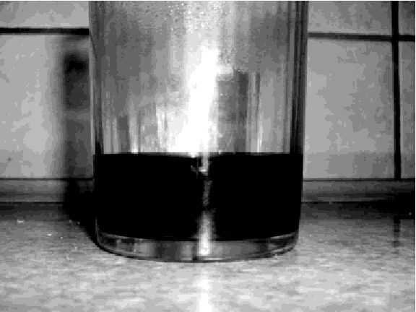
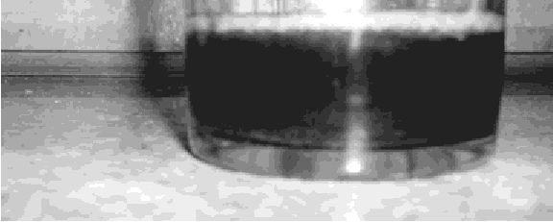
Małgorzata Krzeczkowska
- Sprawdzenia, czy faktycznie pH w ustach po posiłku spada i czy po uży-
ciu gumy zwiększy się - doświadczalna weryfikacja na podstawie zapla-
nowanego eksperymentu.
- Poszukiwanie informacji na temat: ile trwa rozkład gumy do żucia
w środowisku naturalnym i co się stanie, gdy połknie się gumę - poszu-
kiwanie informacji, praca z tekstem.
- Co to jest pH-metria przełyku? - poszukiwanie informacji, praca z tek-
stem.
- Prezentacja wyników - prezentacja multimedialna oraz pokaz doświad-
czeń.
Potrzebne materiały i sprzęt: szklanka, esencja herbaciana, guma do żucia.
Przygotowano esencję herbacianą w szklance (fot. 1).
Fot. 1 Szklanka z przygotowaną do doświadczenia esencją herbacianą
posiłku. Wskaźnik zmienił barwę i stał się jaśniejszy (fot. 2).
Fot. 2 Szklanka z esencją herbacianą użytą do przepłukania ust
Wniosek: Doświadczenie potwierdziło obniżenie pH w ustach zaraz po spoży-
ciu posiłku.
108
Czy reklama kłamie?
Część 2:
Przez około 20 minut żuto gumę, a następnie przepłukano usta przez około
1 minutę esencją herbacianą. Zaobserwowano, że esencja uzyskała ciemniejszą
Wniosek: Wskazuje to na rzeczywisty wzrost pH w ustach po użyciu gumy do
żucia.
- wskaźniki kwasowo-zasadowe.
Korelacja międzyprzedmiotowa: biologia - ślina.
Preparat do udrożniania rur np. Kret
„nie stosować do instalacji aluminiowych”
Plan pracy grupy:
- Sprawdzenia, czy faktycznie preparat zawiera wodorotlenek (mocną za-
sadę) - doświadczalna weryfikacja wg zaplanowanego eksperymentu.
- Sprawdzenie, dlaczego nie należy stosować preparatu do udrożnienia
instalacji aluminiowych - doświadczalna weryfikacja wg zaplanowanego
- Prezentacja wyników - prezentacja multimedialna oraz pokaz doświad-
czeń.
Opis podpunktu a) - eksperyment wykonany w warunkach domowych.
Potrzebne materiały i sprzęt: szklanka, herbata, kwasek cytrynowy, preparat do
udrożniania rur.
W szklance należy przygotować około 100 cm3 mocnej herbaty, a następnie do-
dać trochę kwasku cytrynowego aż do zaobserwowania rozjaśnienia herbaty.
Obserwacje: po dodaniu kilku granulek (4-5) preparatu można zauważyć
ciemnienie esencji.
Wniosek: następuje zmiana odczynu i stąd zmiany barwy naturalnego wskaźni-
ka kwasowo-zasadowego, jakim jest esencja herbaciana.
Opis podpunktu b) - eksperyment wykonany w warunkach laboratoryjnych.
Potrzebne materiały i sprzęt: folia aluminiowa, preparat do udrożnienia rur,
pipetka, woda.
W szalce Petriego należy umieścić kawałki spożywczej folii aluminiowej
i ostrożnie położyć kilka granulek preparatu (3-4) (fot. 3) a następnie dodać
kilka kropel wody. Po kilku sekundach można zaobserwować gwałtownie za-
chodzącą reakcję, której towarzyszy tworzenie dziur w folii oraz wydzielenie
gazu (fot. 4 i fot. 5).
109
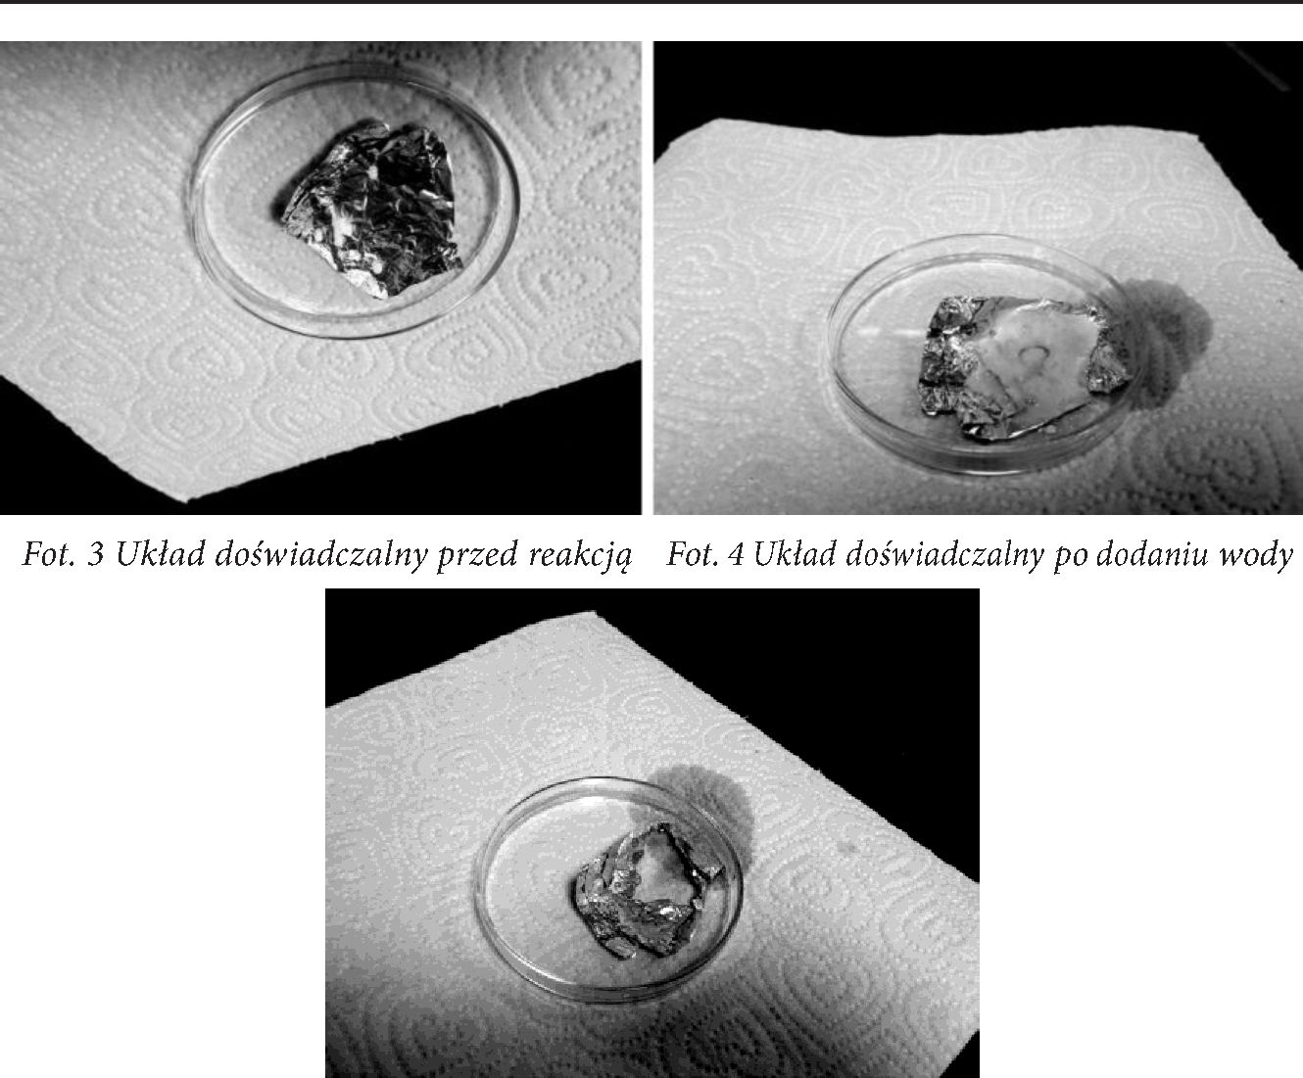
Małgorzata Krzeczkowska
Fot. 5 Układ doświadczalny po zakończeniu reakcji
Wniosek: nie należy używać tego preparatu do instalacji aluminiowych, gdyż
zachodzi gwałtowana reakcja glinu z wodorotlenkiem sodu i wodą, której to-
warzyszy m.in. wydzielenie wodoru.
- glin i jego właściwości.
Odrdzewiacz, np. Penetrus
„Eliminuje rdzę i wszelkie osady spowodowane działaniem czynników atmosfe-
rycznych. Przenika do środka również w miejscach trudno dostępnych.”
Plan pracy grupy:
- Porównanie składu preparatu tańszego oraz droższego - analiza etykie-
- Sprawdzenie działania odrdzewiacza - doświadczalna weryfikacja wg
zaplanowanego eksperymentu.
110
Czy reklama kłamie?
- Rola MoS ) w odrdzewiaczu - poszukiwanie informacji, praca z tekstem.
- Prezentacja wyników - prezentacja multimedialna oraz pokaz doświad-
czeń.
Opis podpunktu b) - eksperyment wykonany w warunkach laboratoryjnych.
Potrzebne materiały i sprzęt: zardzewiały gwóźdź lub inny przedmiot, odrdze-
wiacz, szalka Petriego.
Należy umieścić na szalce Petriego kawałki zardzewiałych przedmiotów i obfi-
cie spryskać odrdzewiaczem. Odstawić na 30 minut (zgodnie z informacją na
opakowaniu). Ponieważ po tym czasie nie zaobserwowano widocznych zmian,
wydłużono czas działania odrdzewiacza do 5 godzin, po których te zmiany były
widoczne.
Wniosek: zawarte w odrdzewiaczu składniki powodują ilościowe zmniejszenie
nalotu stanowiącego rdzę.
- mikroogniwa.
Korelacja miedzyprzedmiotowa: fizyka - mikroogniwa.
Leki na nadkwasotę
„Leczenie objawowe związane z nadkwaśnością. Leki o miejscowym działaniu
zobojętniającym nadmiar kwasu solnego soku żołądkowego."
Plan pracy grupy:
- Porównanie składu trzech różnych produktów poleconych przez farma-
ceutę w aptece - analiza etykietek produktów.
- Sprawdzenia czy faktycznie lek działa zobojętniająco - doświadczalna
weryfikacja wg zaplanowanego eksperymentu.
- Poszukiwanie informacji na temat: neutralizacji soku żołądkowego - po-
szukiwanie informacji, praca z tekstem.
- Prezentacja wyników - prezentacja multimedialna oraz pokaz doświad-
czeń.
Opis podpunktu a) - Porównanie składu trzech różnych produktów poleconych
przez farmaceutę w aptece.
 | Alusal | Maalox | Regla pH
nazwa  łacińska | aluminii liydimidiim | aluminii hydroxidum  magnesi hydroxidum
nazwa | wodorotlenek glinu | wodorotlenek glinu  wodorotlenek magnezu | węglan magnezu
111
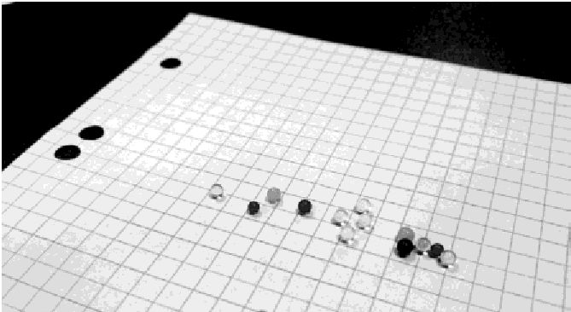
Małgorzata Krzeczkowska
Opis podpunktu b) - eksperyment wykonany w warunkach domowych.
Potrzebne materiały i sprzęt: wywar z czerwonej kapusty (przygotowany w dniu
wykonywanego doświadczenia), ocet spirytusowy rektyfikowany, lek (zawiera-
jący wodorotlenek glinu), mała zlewka lub szklanka.
W szklance należy umieścić około 5 cm' octu spirytusowego, 1-2 krople wywa-
ru a następnie 1 tabletkę badanego leku.
Obserwacje: po około 3 minutach można zaobserwować widoczną zmianę barwy
z czerwonej na jasnofioletową.
Wniosek: zmiana barwy potwierdza zachodzący proces zobojętnienia.
- wskaźniki kwasowo-zasadowe.
Korelacja międzyprzedmiotowa: biologia - układ trawienny, rola soku żołąd-
kowego.
Hydrożele
„Hydrożele niezwykle skuteczne w uprawie roślin doniczkowych i ogrodowych;
skuteczne w utrzymywaniu wilgoci.”
Plan pracy grupy:
- Co to są hydrożele? - poszukiwanie informacji, praca z tekstem.
- Na czym polega ich rola w uprawie roślin doniczkowych i ogrodowych?
- poszukiwanie informacji, praca z tekstem.
- Sprawdzenie, czy faktycznie hydrożele mogą pochłonąć duże ilości
wody oddając ją np. korzeniom roślin? - doświadczalna weryfikacja wg
zaplanowanego eksperymentu.
- Poszukiwanie informacji na temat: E 406.
- Prezentacja wyników - prezentacja multimedialna oraz pokaz doświad-
czeń.
Opis podpunktu c) - eksperyment wykonany w warunkach domowych.
Potrzebne materiały i sprzęt: naczynie szklane (miseczka), bibuła filtracyjna,
woda, hydrożele.
Obserwacja wielkości kulek - hydro-
żelek (fot. 6) przed wrzuceniem do
szalki z wodą. Wrzucenie kulek-hy-
drożelek do naczynia z wodą i ob-
serwacja ich wielkości co 15 minut
przez 1 godzinę (fot. 7).
Obserwacje: średnica przed wrzuce-
niem do wody wynosi około 2 mm, a
po godzinie od wrzucenia około 5-6
mm.
Wniosek: kulki pochłonęły wodę,
Fot. 6 Kulki użyte do doświadczenia
112
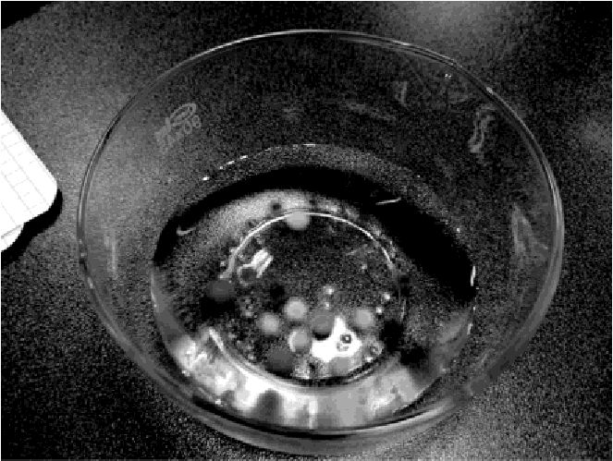
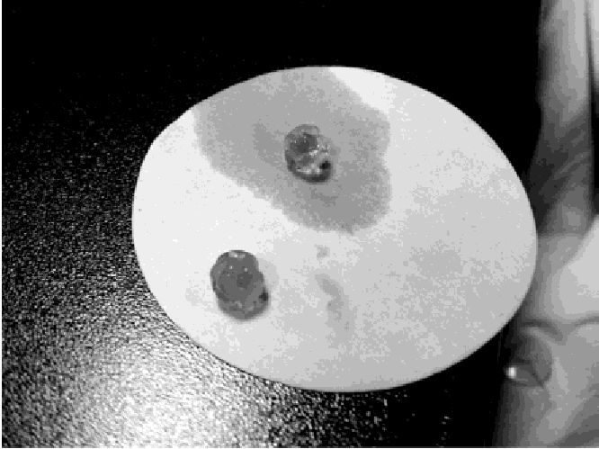
Czy reklama kłamie?
Uzyskane dane doświadczalne można przedstawić na wykresie obrazującym
zmiany średnicy kulek w czasie.
Fot. 7 Kulki w wodzie po godzinie doświadczenia
Pozostawienie „napęczniałych” kulek - hydrożelek (fot. 8), po wyjęciu z wody,
Obserwacje: po pewnym czasie średnica kulek maleje.
Fot. 8 Kulki po doświadczeniu na bibule filtracyjnej
Korelacja międzyprzedmiotowa: biologia - magazynowanie wody; fizyka - ab-
sorbent.

Literatura:
1. http://www.reformaprogramowa.men.gov.pl
113

